**En la mesa de trabajos realizamos la siguiente consigna en la máquina virtual creada:**

**● Crear un archivo en Google Documents o Word en la computadora.**

**● Investigar y contestarlas siguientes preguntas.**

**¿Qué es un usuario root en Linux?**

Root es una cuenta de usuario que tiene un control absoluto de todo lo que ocurre en un sistema. Rootear implica que nosotros, como usuarios, nos hacemos responsables de todo lo que ocurra en el teléfono. Las cuentas root no fueron diseñadas para ser usadas como una cuenta de usuario normal si no para momentos puntuales para realizar modificaciones en el sistema. Si somos conscientes y tenemos los conocimientos suficientes para realizarlo, podemos sacarle provecho. Si en cambio no entendemos lo que ello conlleva es mejor dejarlo de lado, ya que puede ser peligroso.

**¿Por qué ubuntu no me deja establecer la contraseña durante la instalación?**

Cuando instalamos ubuntu por primera vez en nuestra computadora, establece una clave para Root que es desconocida.

Por default, solo el usuario que instaló el sistema puede acceder a un usuario root.

**¿Cuáles son los procesos típicos de Linux? ¿Cómo identiﬁcarlos?**

Hay 5 procesos típicos en linux:

1. PADRE: Proceso creado por el usuario en la terminal.

2. HIJO: Proceso creado por otro proceso (por un proceso padre). Todos los procesos hijos tienen procesos padres.

3. HUÉRFANO: Cuando un proceso padre se termina antes que su hijo, este pasa a ser huérfano.

4. ZOMBIE: Proceso que ya está finalizado pero figura en el status.

5. DAEMON: Procesos de sistema que corren en el background. Puede ser reconocido si tiene un “?” en su TTY field (6th columna).

**● Investigar y establecer una contraseña para el usuario root.**

Cuando queremos agregar una clave o password a root, tenemos que hacer login con una cuenta que tenga acceso sudo (acceso a comandos de root).

Abrimos una terminal, establecemos una clave o password a root con el siguiente comandó:

**sudo passwd root**

Después se pide escribir la password actual de tu cuenta con acceso sudo.

Después pide crear la clave UNIX, la cual será la clave de root.

Para hacer login con la nueva clave de root, usar el comando: **su**

Para salir del login como root, escribir: **exit**

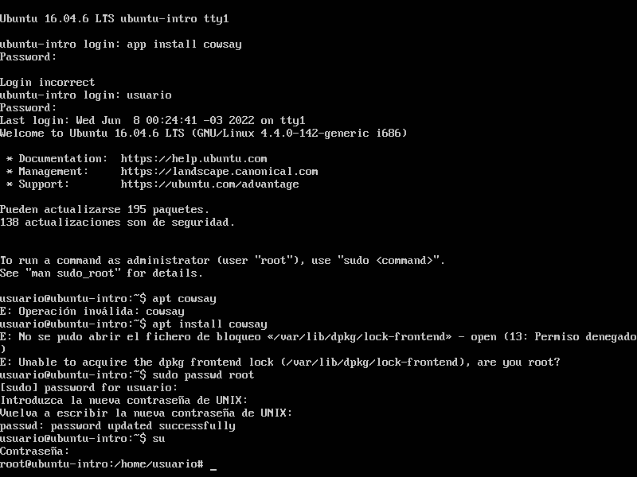

**● Subir el documento de manera individual en la mochila.**

**Opcional:**

**● Escribir en la terminal el comando apt install cowsay.**

**● Escribir en la terminal el comando cowsay “ Holamundo “.**

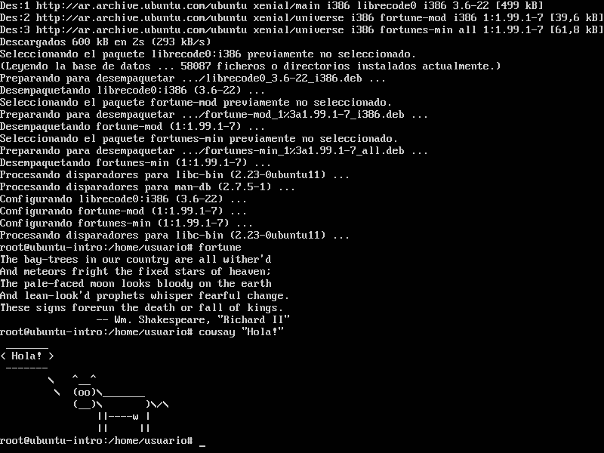

**.● Escribir en la terminal el comando sudo apt install fortune**

**● Escribir en la terminal fortune.**

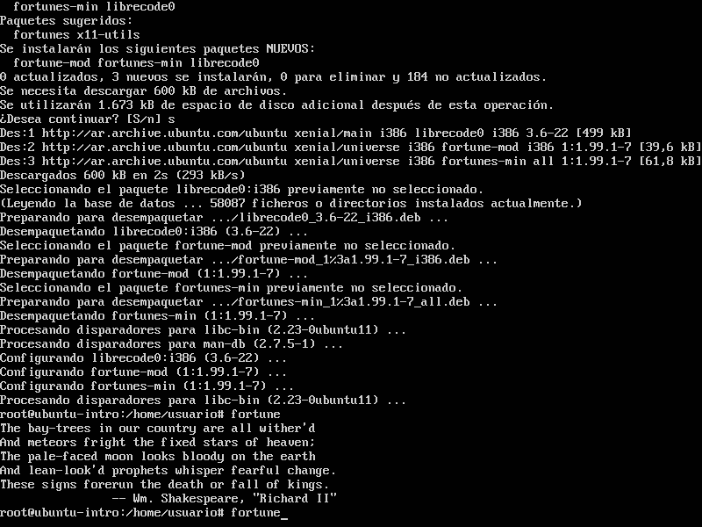

**● fortune | cowsay**

